Конспект открытого занятия по развитию речи в средней группе
«Животные Крыма в лесу»
Интеграция образовательных областей: «Познавательное», «Социально-коммуникативное», «Речевое развитие», «Физическое».
Цель:
Расширять представления детей о жизни лесных животных в зимний период.

Задачи:
Образовательные: продолжать формировать представления о приметах зимы, сезонных изменениях в природе; Закреплять представления детей о внешнем виде и образе жизни диких животных Крымского леса, умение называть характерные особенности их внешнего вида. Систематизировать знания о лесных животных. Закреплять умение детей составлять короткий описательный рассказ о диких животных с опорой на схему; закрепить названия диких животных на крымскотатарском языке;
Развивать внимание, память, логическое мышление, наблюдательность.
воображение, память; обогащать и активизировать словарь по теме, развивать познавательную активность детей;
Воспитательные: Прививать уважительное отношение к лесным обитателям; умение слушать друг друга, воспитывать бережное и заботливое отношение к природе, любовь к Родному Краю
Демонстрационный материал: картина зимнего леса, письмо от Лесовичка, фото на мониторе экрана следы лисы, изображения животных Крымского леса, дидактическая игра «Найди по силуэту», колокольчик.
Методические приёмы: наглядные, практические, словесные.

Ход ОД:
.1.Организанионнай момент.
Колокольчик озорной,
Ты ребят в кружок построй.
Собрались ребята в круг
Слева – друг и справа – друг.
Вместе за руки возьмёмся
И друг другу улыбнёмся

Воспитатель: к нам сегодня в группу пришли гости. Давайте поздороваемся.
Сюрпризный момент:
Воспитатель: Ребята, сегодня, к нам в детский сад почтальон принес письмо. Давайте посмотрим от кого же оно.
(письмо-приглашение на прогулку в зимний Крымский лес)
Приходите в зимний лес, -
Здесь полным-полно чудес!
Я прошу вас в лесу не кричать,
Птиц и зверей не обижать!
А, главное, - всем вместе держаться,
Чтобы в лесу не потеряться.
Ваш друг Лесовичок.
В: ребята, а какое у нас сейчас время года? (ответы детей – зима)
В: давайте с Вами вспомним «зимние слова»
Д: Санки, лыжи, шарф, снег, лед, мороз.
В: Я тоже знаю зимнее слово. Греет руки, согревает в мороз - это варежка. Давайте, ребята наденем теплые вещи и отправимся на прогулку в зимний лес. А варежки я вам раздам.
Д.и: «Найди пару»- дети ищут варежки с одинаковыми рисунками, и становятся парами.
В: ну что теперь ребята, отправляемся в лес.
Логоритмическая игра «Мы шагаем по сугробам»
Мы шагаем по сугробам, (Дети идут друг за другом,
По сугробам крутолобым. высоко поднимая ноги.)
Поднимайте повыше ногу,
Проложи другим дорогу.
Шагаем смело мы вперед,
Много нас открытий ждет. (Останавливаются.)

Воспитатель подводит детей к экрану монитора, на котором включается слайд со следами животного на снегу.
В: На лесной тропинке видны чьи-то следы. Отгадайте загадку и вы узнаете какое животное тут пробежало.
Посмотрите-ка какая,
вся горит, как золотая.
Ходит в шубке дорогой,
хвост пушистый и большой.
На увертки мастерица, как зовут её? (Лисица). (Тильки на крымскотатарском)
В: верно ребята, это лиса. (Включается слайд с картинкой животного)
В; предлагаю вам рассказать немного о лисе, а поможет нам с вами в составлении рассказа мнемотаблица. (Ответы детей)
В: Давайте посмотрим, куда приведут нас следы? (появляется картина с изображением зимнего леса с животными)
- кого мы видим на полянке?
- какого животного нет на полянке? (медведя)
- как вы думаете почему?
В: ой ребята, под елкой замерзает заяц. (воспитатель достает игрушку зайца)
Заяц на крымскотатарском языке называется тавшан (дети повторяют хором).
В: давайте немного погреемся с зайцем.

Динамическая игра «Зайчики».
Жил был заяц (хлопают в ладоши)
Длинные ушки (показать ушки)
Отморозил заяц (сжимают и разжимают пальцы)
Носик на опушке (трем носик)
Отморозил хвостик (трем копчик)
Поскакал он греться к ребятишкам в гости (скачут на месте)
Там тепло и тихо (разводят руки)
Волка нет (грозят пальцем)
И дают морковку на обед (гладят живот)

В: заяц, ты посиди под ёлкой. А нам с ребятами пора двигаться дальше по нашему лесу. В нашем Крымском лесу живут много животных. Лесовичок приготовил для вас интересное занятие. Давайте найдем животных по их тени.
Д.и «Найди по силуэту». Дети находят изображение животного по его тени (работа парами).
Всех животных вы нашли?
Что вы можете рассказать о еже? (кирпи) Еж засыпает на зиму.
В: Ребята, мы так и не встретили с вами Лесовичка, наверное у него очень много хлопот и забот по лесу. Но мы не будем расстраиваться. Еще обязательно вернемся к нему. Лесовичок оставил для вас подарок. (раскраски по теме «Лесные животные») в свободное время вы сможете разукрасить полюбивших вам лесных зверей
В: Пора нам ребята возвращаться в детский сад.
Мы шагаем по сугробам, (Дети идут друг за другом,
По сугробам крутолобым. высоко поднимая ноги.)
Поднимай повыше ногу,
Проложи другим дорогу.
Шагаем смело мы вперед,
Детский сад уже нас ждет. (Останавливаются.)
Итог. Рефлексия:
Воспитатель:
- Понравилось вам наше зимнее путешествие?
О каких животных мы сегодня говорили?
Что вы нового узнали?
Кто запомнил, как называется лиса на крымскотатарском языке? Лес?

Приложение к занятию «Животные Крыма в лесу»
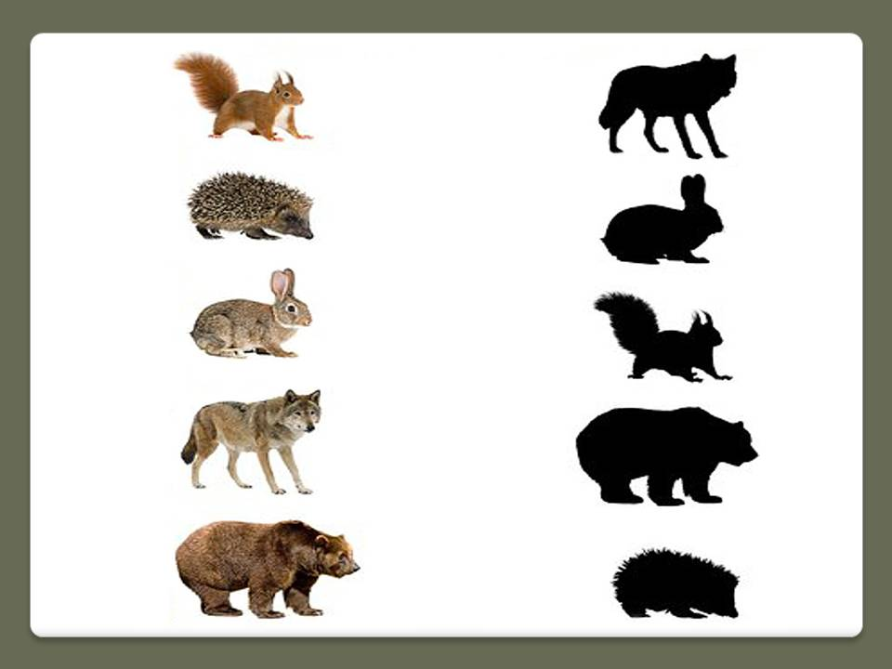
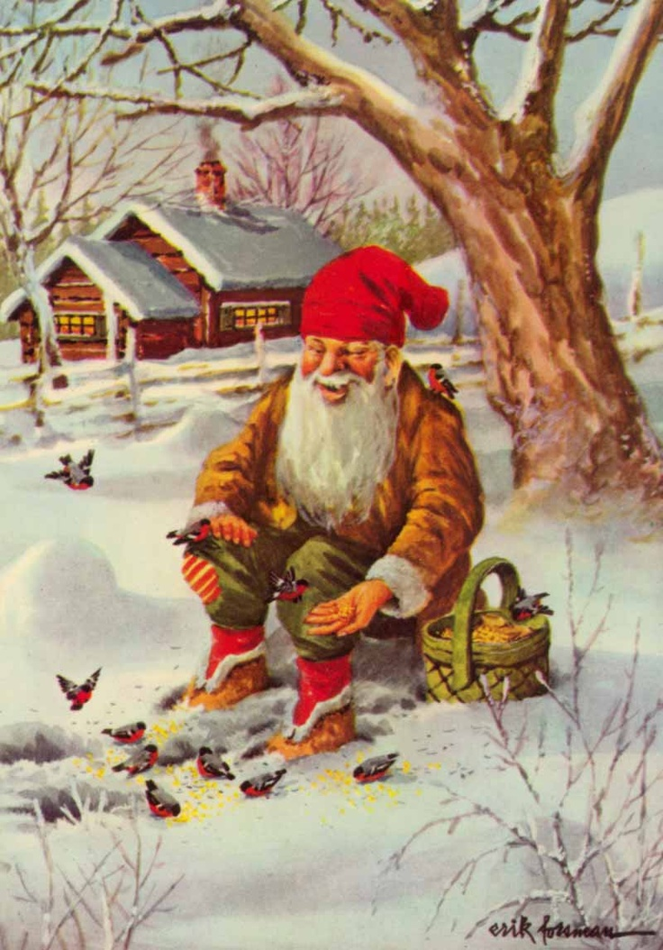
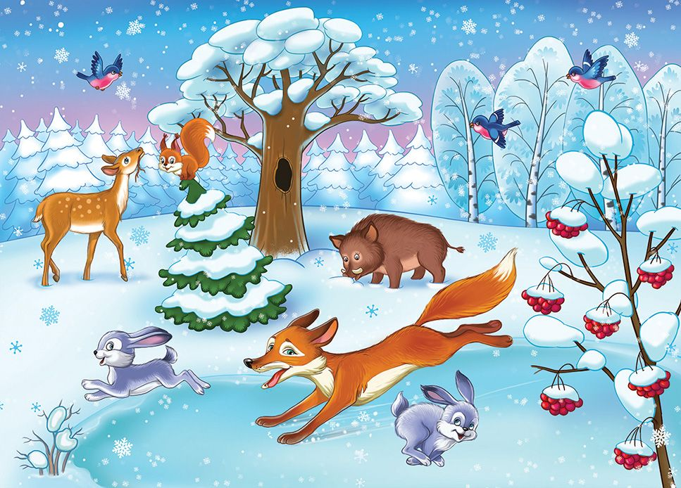
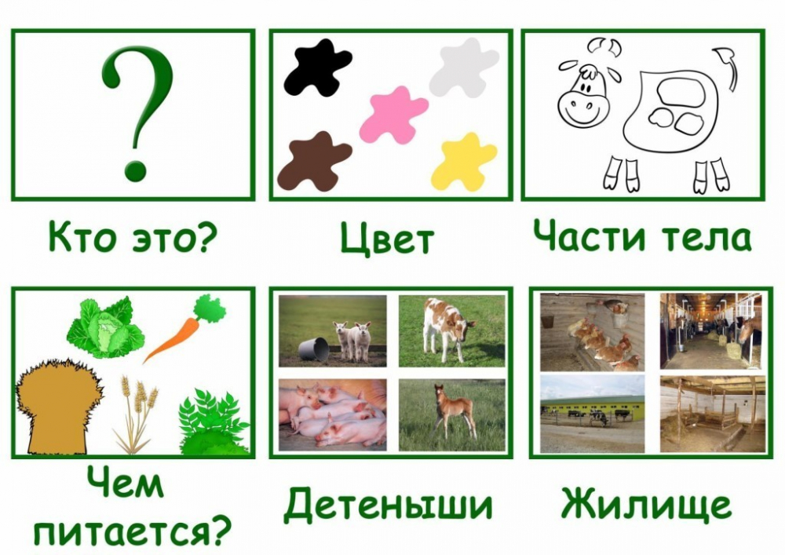

Муниципальное бюджетное дошкольное образовательное учреждение
«Детский сад № 1 «Ляле» г. Саки

Конспект открытого занятия в средней группе
«Къаранфиль-Гвоздика» по ознакомлению с окружающим миром по теме:
«Животные Крыма в лесу»

Воспитатель:
Сейтумерова Урие Ришадовна

Дата:29.01.2026 г

